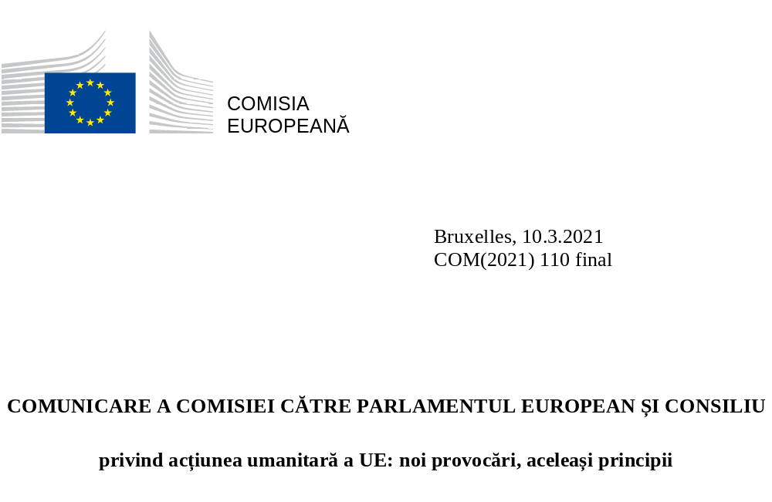

- Introducere: provocări noi și vechi pentru ajutorul umanitar al UE
Uniunea Europeană împreună cu statele membre ale UE sunt cel mai mare donator de ajutor umanitar din lume, furnizând aproximativ 36 % din asistența umanitară globală. Într-o lume în care amprenta conflictelor și a dezastrelor se extinde constant, ajutorul umanitar este un pilon cheie al acțiunii externe a UE și o parte importantă a capacității acesteia de a proiecta valorile sale la nivel global.
Cu toate acestea, ajutorul umanitar se confruntă în prezent cu un set de provocări fără precedent, amplificate de pandemia de COVID-19. Nevoile umanitare au atins un nivel record, situație determinată în mare măsură de reapariția conflictelor statale, combinată cu impactul schimbărilor climatice, degradarea mediului, creșterea populației globale și guvernanța deficitară. Mai mult, decalajul dintre nevoile umanitare și resursele disponibile la nivel mondial este în creștere. Normele și principiile de bază sunt contestate cum rar s-a întâmplat până acum, acordarea ajutorului necesar fiind mai dificilă și mai periculoasă.
Comunicarea de față prezintă modul în care UE, în colaborare cu partenerii săi diverși din domeniul umanitar și cu alți donatori, poate depăși această provocare.
Nevoi umanitare: o curbă ascendentă – amplificată semnificativ de impactul pandemiei de COVID-19 și al schimbărilor climatice
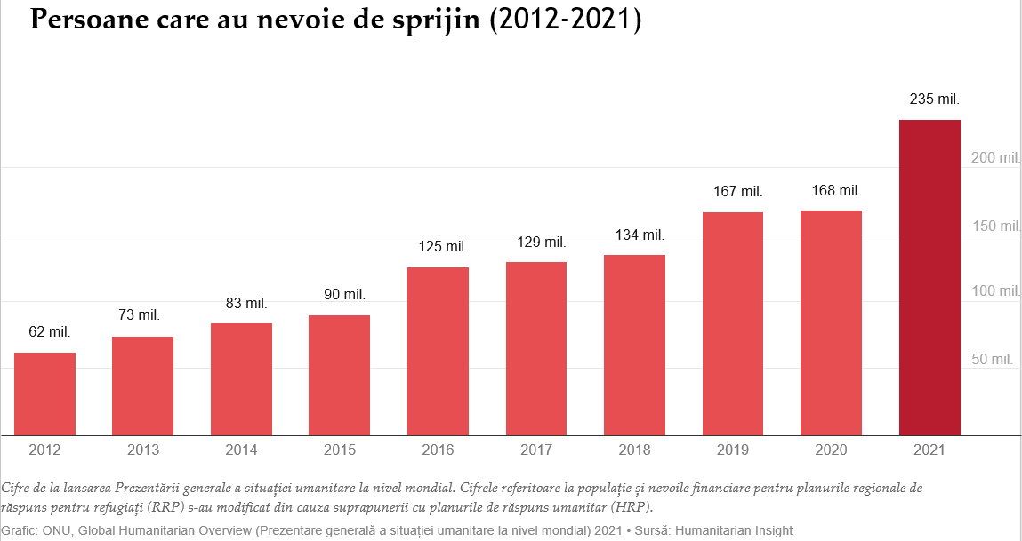

Responsabilitatea globală a UE ca actor umanitar nu a fost niciodată mai pronunțată ca în perioada ulterioară declanșării pandemiei de COVID-19. În 2021, se estimează că 150 de milioane de persoane au ajuns să trăiască în condiții de sărăcie extremă ca urmare a pandemiei. Pandemia de COVID-19 a accentuat fragilitățile și inegalitățile preexistente și a amplificat și mai mult nevoile umanitare. Organizația Națiunilor Unite (ONU) estimează că aproape 235 de milioane de persoane – 1 din 33 de persoane la nivel mondial – vor avea nevoie de asistență umanitară în 2021. Aceasta reprezintă o creștere de 40 % față de nevoile estimate în 2020 (înainte de declanșarea pandemiei de COVID-19) și de aproape trei ori față de 2014. Numărul persoanelor strămutate forțat s-a dublat din 2010, ajungând la 79,5 milioane la sfârșitul anului 2019. În zilele noastre, o criză umanitară durează, în medie, peste nouă ani și multe dintre aceste crize, inclusiv în vecinătatea Europei, durează mult mai mult. Prin urmare, prea multe crize umanitare sunt „uitate”.
UE și statele membre ale UE au reacționat furnizând, începând din aprilie 2020, un pachet de răspuns Echipa Europa în valoare de 38,5 miliarde EUR, din care 3,49 miliarde EUR sunt alocate pentru răspunsul de urgență și nevoile umanitare generate de pandemie.
Schimbările climatice accentuează degradarea mediului și consecințele gestionării nedurabile a resurselor naturale, amplificând în același timp nevoile umanitare. Pe lângă pericolele naturale tot mai frecvente și mai severe care provoacă dezastre, schimbările climatice și degradarea mediului se numără printre cauzele profunde ale conflictelor, insecurității alimentare și strămutării. În 2018, aproximativ 108 milioane de persoane au necesitat asistență umanitară internațională ca urmare a furtunilor, inundațiilor, secetelor și incendiilor forestiere. Până în 2050, peste 200 de milioane de persoane ar putea avea nevoie de asistență umanitară în fiecare an ca urmare a dezastrelor cauzate de schimbările climatice și a impactului socioeconomic al schimbărilor climatice.

Un deficit de finanțare în creștere – și o bază în continuare restrânsă de donatori
În 2020, valoarea tuturor apelurilor umanitare ale ONU s-a ridicat la aproape 32,5 miliarde EUR, cea mai mare cifră de până acum, datorată, de asemenea, impactului pandemiei de COVID-19. În plus, există un deficit de finanțare de 17,5 miliarde EUR, mai mult de jumătate din valoarea totală. Potrivit ONU, pentru a acoperi apelurile umanitare din 2021 este nevoie de o finanțare inițială de 29 de miliarde EUR. În timp ce UE și alți donatori și-au intensificat în mod substanțial eforturile în ultimii ani, fondurile umanitare globale pentru apelurile umanitare ale ONU crescând de la 4,1 miliarde EUR în 2012 la 15 miliarde EUR în 2020, deficitul de finanțare pentru acțiunile umanitare globale s-a accentuat totuși rapid. Probabil că acest deficit va continua să crească, pe măsură ce economiile donatorilor vor rămâne sub presiune din cauza consecințelor negative economice și sociale ale pandemiei de COVID-19. Unii donatori importanți au anunțat deja reduceri ale bugetelor destinate ajutorului umanitar sau ale contribuțiilor pentru abordarea crizelor majore. Îngrijorător este faptul că finanțarea acțiunilor umanitare globale continuă să se bazeze în mare măsură pe un număr foarte limitat de donatori: în 2020, primii zece donatori la nivel mondial au reprezentat 83 % din finanțările raportate. Același lucru este valabil și în interiorul UE, unde cea mai mare parte a fondurilor umanitare globale ale UE provin din bugetul unui număr foarte mic de state membre și din cel al UE. Acest lucru nu este durabil.

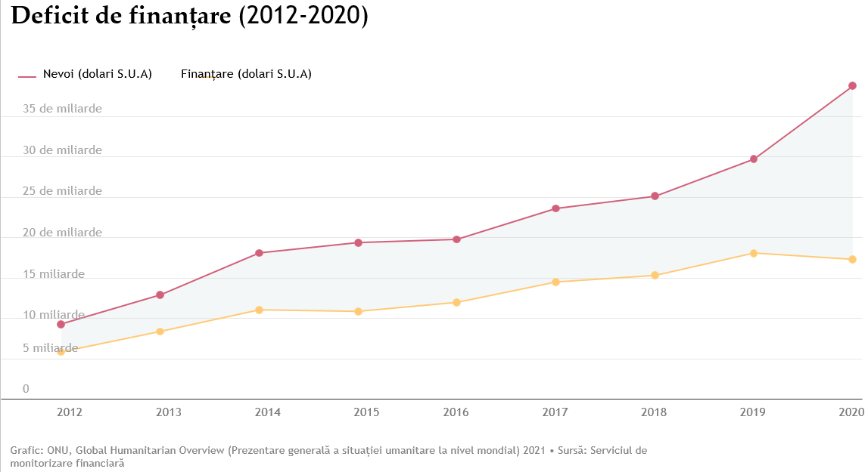
Obstacole în calea accesului la și a furnizării de ajutor umanitar
În multe conflicte, numărul atacurilor directe și adesea deliberate ale beligeranților asupra civililor, spitalelor și școlilor cu încălcarea dreptului internațional umanitar, este în creștere. În 2019 au fost raportate 277 de atacuri împotriva lucrătorilor umanitari, 125 dintre aceștia fiind uciși. În multe crize, agențiile de ajutor se confruntă, de asemenea, cu obstacole administrative și alte restricții, care le pot limita capacitatea de a ajunge la persoanele afectate. Măsurile de limitare a mișcării persoanelor ca urmare a pandemiei de COVID-19 și restricțiile de deplasare implementate au constituit o provocare suplimentară în ceea ce privește furnizarea de ajutor populațiilor afectate.
Având în vedere aceste tendințe și provocări, UE trebuie să dea un nou impuls politicii sale în domeniul ajutorului umanitar, astfel încât să poată aborda nevoile umanitare tot mai mari într-un mod mai eficace și să sprijine crearea unui mediu mai favorabil furnizării de ajutor umanitar principial. În același timp, va continua să colaboreze strâns cu actorii din domeniul dezvoltării și al consolidării păcii pentru a promova soluții pe termen lung.

2. O bază solidă: principiile ajutorului umanitar testate și confirmate în practică
Ajutorul umanitar al UE se sprijină pe o bază juridică solidă și pe un set de principii de bază și obiective comune. Acesta va continua să fie ghidat cu strictețe de principiile umanitare universale ale umanității, neutralității, imparțialității și independenței, așa cum sunt consacrate în dreptul internațional. Asigurarea respectării dreptului internațional umanitar de către actorii statali și nestatali va rămâne un obiectiv esențial al politicii UE în domeniul ajutorului umanitar.
Consensul european privind ajutorul umanitar rămâne cadrul de referință pentru acțiunile umanitare ale UE. Împreună cu Regulamentul privind ajutorul umanitar, Consensul stabilește natura și mandatul specifice ajutorului umanitar: ajutorul umanitar al UE este oferit numai pe baza nevoilor, conform principiilor bunelor practici privind acțiunile umanitare. Astfel cum se amintește și în abordarea integrată a UE în materie de conflicte și crize externe, ajutorul umanitar al UE este furnizat dincolo de orice obiectiv politic, strategic, militar sau economic. Acest lucru este esențial și pentru a asigura faptul că ajutorul poate fi oferit persoanelor afectate de criză în medii politice și de securitate adesea complexe.
În timp ce ajutorul umanitar este o parte esențială a răspunsului general al UE la crize, Uniunea Europeană garantează natura distinctă a ajutorului său umanitar, întărind în același timp legătura cu inițiativele UE în materie de asistență pentru dezvoltare, soluționare a conflictelor și consolidare a păcii.
Răspunsul umanitar al UE va continua să respecte principiul de „a nu face rău” populațiilor afectate și mediului și să asigure o abordare adaptată la situațiile de conflict, astfel încât să nu amplifice accidental conflictele. Va continua să promoveze și să consolideze coordonarea civil-militară umanitară eficace astfel încât să garanteze spațiul umanitar.
Ajutorul umanitar este adesea principala formă de asistență acordată persoanelor afectate de criză. Având în vedere nevoile în creștere și solicitarea la maximum a bugetelor alocate pentru ajutoare, există un risc real ca unele persoane și comunități să fie lăsate în urmă. UE va continua să răspundă nevoilor într-un mod echilibrat și va continua să aloce 15 % din bugetul său inițial dedicat acțiunilor umanitare pentru „crizele uitate”.
Integrarea continuă a protecției persoanelor afectate de situații de criză, inclusiv prin prevenirea, atenuarea și răspunsul la violența sexuală și bazată pe gen și la exploatarea, abuzul și hărțuirea sexuală, va rămâne o caracteristică esențială a ajutorului umanitar al UE, în conformitate cu Planul de acțiune al UE pentru egalitatea de gen. UE va continua să sprijine Apelul la acțiune pentru protecția împotriva violenței bazate pe gen la nivel mondial. De asemenea, își va respecta angajamentele de a aborda rapid orice tip de abateri din sectorul umanitar internațional și de creștere a responsabilității.

Oamenii vor continua să se afle în centrul ajutorului umanitar al UE, cu oportunități pentru o participare semnificativă a beneficiarilor acestui ajutor la deciziile care îi privesc. De asemenea, UE se angajează să răspundă nevoilor și să asigure respectarea drepturilor unor grupuri specifice, inclusiv femei, copii, persoane în vârstă și persoane cu handicap. Acest obiectiv este inclus în agenda generală a UE privind asigurarea egalității, o prioritate principală a Comisiei Europene.
Accesul copiilor aflați în situații de criză la un învățământ sigur și consecvent este esențial; totuși acest lucru este departe de a fi o realitate peste tot. Instituțiile de învățământ, și elevii înșiși, au devenit tot mai frecvent o țintă deliberată a atacurilor violente, în special în regiunea Sahel. Între timp, deși soluțiile digitale și la distanță au contribuit în multe locuri la asigurarea unui anumit nivel de continuitate pentru elevi în timpul pandemiei de COVID-19, mulți destinatari ai ajutorului umanitar nu au beneficiat de aceste oportunități, iar copiii refugiați și strămutați intern s-au confruntat cu dificultăți deosebite în ceea ce privește accesul la educație. ONU estimează că aproape 24 de milioane de copii și tineri aflați în situații de criză umanitară riscă să nu se mai întoarcă la școală din cauza pandemiei de COVID-19. Fetele sunt expuse chiar unui risc mai mare deoarece, în multe cazuri, nefrecventarea școlii duce la căsătorii timpurii și forțate. UE va continua să pună un accent deosebit pe sprijinirea protecției și educației copiilor în situații de urgență, în special a accesului la educație al fetelor în contexte umanitare. Va continua să aloce acestei priorități cel puțin 10 % din bugetul său anual alocat ajutorului umanitar (în creștere față de procentul de numai 1 % din 2015) și se va implica pe deplin în punerea în aplicare a „Declarației privind școlile sigure”.
În fine, multilateralismul eficace și coordonarea condusă de ONU vor continua să fie în prim planul acțiunilor umanitare ale UE, ca vectori-cheie ai unui răspuns umanitar principial și coerent. În plus, UE va continua să se bazeze pe o rețea puternică de parteneri diferiți, inclusiv organizații neguvernamentale, agenții, fonduri și programe ale ONU și alte organizații internaționale, precum și agenții specializate din statele membre ale UE. Cooperarea cu acești parteneri diferiți este esențială pentru a produce rezultate notabile și de înaltă calitate pe teren.

3. Abordarea nevoilor tot mai mari, reducerea deficitului de finanțare
3.1 Rezultate mai bune: sporirea eficacității și a eficienței, valorificarea inovației și a capacităților
Principalii donatori și organizații de ajutor umanitar recunoșteau deja în cadrul summitului umanitar mondial din 2016 provocarea structurală generată de nevoile tot mai mari și de baza de resurse finite. Aceștia au convenit asupra „înțelegerii majore” pentru adaptarea practicilor de lucru ale donatorilor și ale organizațiilor de ajutor umanitar în vederea maximizării eficienței și a impactului. Ideile care stau la baza „înțelegerii majore” sunt mai valabile și mai urgente ca niciodată: flexibilitate din partea donatorilor pentru a permite partenerilor din domeniul umanitar să ofere un răspuns adaptat și în timp util, armonizând în același timp cerințele de raportare deseori oneroase ale diferiților donatori. În schimb, organizațiile de ajutor umanitar și-au reînnoit angajamentul cu privire la coordonarea în materie de evaluare a nevoilor, responsabilizarea față de beneficiari și contribuabili, transparența și vizibilitatea asistenței donatorilor, asigurând în același timp alocarea unui procent cât mai ridicat de fonduri pentru persoanele care au nevoie de asistență. În paralel, este esențial ca fondurile să poată fi mobilizate rapid ca răspuns la situațiile de urgență neprevăzute (astfel cum s-a demonstrat în cazul pandemiei de COVID-19) și la dezastrele naturale declanșate brusc mai frecvente, cum ar fi cele cauzate de schimbările climatice. UE va urmări să modernizeze în continuare mecanismele sale de finanțare pentru a oferi o flexibilitate operațională mai ridicată partenerilor săi din domeniul umanitar, sporind în același timp valoarea adăugată și vizibilitatea asistenței furnizate.
Deși majoritatea fondurilor UE pentru asistența umanitară sunt alocate anual, Comisia Europeană a fost promotorul unor „parteneriate programatice” multianuale și multinaționale, inclusiv cu Comitetul Internațional al Crucii Roșii. Aceste parteneriate vizează sporirea flexibilității oferite partenerilor din domeniul umanitar și reducerea sarcinii administrative atât pentru partenerii din domeniul umanitar, cât și pentru Comisie, maximizând în același timp impactul finanțării din partea Uniunii și sporind vizibilitatea acesteia. Această abordare-pilot va fi extinsă la entitățile și agențiile ONU, precum și la alte organizații internaționale.

La nivel mai general, UE va continua să promoveze dezvoltarea și adoptarea de soluții inovatoare care asigură un ajutor mai eficient, mai rentabil, mai ecologic și mai rezistent la schimbările climatice.

Utilizarea transferurilor de numerar este acum recunoscută pe scară largă ca fiind cel mai eficient și mai eficace mod de a oferi asistență persoanelor afectate de conflicte sau dezastre. UE și-a asumat un angajament de lungă durată de a oferi asistență în numerar în contexte umanitare, ori de câte ori acest lucru este posibil și adecvat. De asemenea, a colaborat cu parteneri cheie pentru a se asigura că cel mai mare procent posibil din fondurile prevăzute pentru un program de asistență în numerar ajunge la beneficiarii finali.

Mijloacele digitale sunt esențiale pentru efectuarea în siguranță a transferurilor de numerar. Atunci când sunt disponibile, acestea pot juca un rol important în ceea ce privește implementarea sistemului de învățare la distanță pentru educație în situații de urgență, în conformitate cu Planul de acțiune pentru educația digitală, și activarea sistemelor de alertă timpurie pentru dezastre, pentru monitorizarea strămutărilor și pentru evaluarea nevoilor la distanță. UE va continua să extindă utilizarea instrumentelor digitale sigure și eficiente în cadrul acțiunilor sale umanitare, în special pentru programele de stabilire a unor plase de siguranță socială receptive la șocuri, cum ar fi „plasa de siguranță socială de urgență” din Turcia (cel mai mare program de ajutor umanitar din istoria UE) și pentru a permite conectarea beneficiarilor ajutorului umanitar, cu respectarea deplină a cerințelor de protecție a datelor.

Sprijin pentru unitățile de intervenție locale

Comunitățile și organizațiile locale sunt de obicei primele unități de intervenție în situații de criză, având un rol-cheie în furnizarea de asistență rapidă, de calitate și rentabilă pentru persoanele care au nevoie de aceasta. În timpul pandemiei de COVID-19, actorii locali au fost adesea primii care au intervenit, umplând vidul lăsat de actorii internaționali care au plecat din aceste zone. Pandemia a subliniat, de asemenea, importanța cunoașterii specificului local și a înțelegerii contextuale pentru a asigura că ajutorul este mai ușor acceptat și pentru a accelera capacitatea de intervenție.
„Înțelegerea majoră” a inclus un angajament puternic din partea donatorilor și a agențiilor umanitare internaționale de a canaliza mai multe resurse direct către unitățile de intervenție locale. Cu toate acestea, fluxul de finanțare a actorilor locali și a organizațiilor neguvernamentale naționale a fost îngreunat de nevoia mai multor donatori de a concilia acest angajament cu cerințele de reglementare, transparență și responsabilizare, în special în situații de conflict unde monitorizarea financiară ar putea fi o provocare.
Comisia va depune eforturi pentru a intensifica sprijinul UE pentru localizare, ținând seama de specificul țării și al contextului, precum și prin utilizarea unor instrumente diferite în conformitate cu legătura dintre domeniul umanitar, cel al dezvoltării și pace, pe patru axe:
- investiții în consolidarea capacităților locale, pe baza experienței acumulate în cadrul unor inițiative precum Fondul pentru inițiative locale din Turcia (LIFT), care oferă sprijin tehnic și financiar unităților de intervenție locale, astfel încât ajutorul să ajungă la refugiați și la comunitățile gazdă;
- favorizarea achiziției locale și ecologice de provizii umanitare;
- sprijinirea modelelor de finanțare localizate, cum ar fi mecanismele de finanțare comune cu donatori multipli, cu un accent puternic pe unitățile de intervenție locale;
- încurajarea stabilirii de consorții bazate pe parteneriate egale, responsabilități și finanțare comune între actorii internaționali și locali.

În conformitate cu angajamentele asumate prin „înțelegerea majoră”, UE contribuie la fondurile comune naționale gestionate de ONU în Sudanul de Sud și Ucraina, pe baza unor proiecte-pilot. Aceste fonduri permit donatorilor internaționali să sprijine în mod indirect organizațiile neguvernamentale locale și naționale, inclusiv prin promovarea participării acestora la mecanismele naționale de coordonare umanitară.

Obiectiv: promovarea unor acțiuni umanitare și mecanisme de finanțare flexibile și eficiente.

Acțiuni-cheie:
- Extinderea acordurilor de finanțare multianuale și flexibile cu partenerii din domeniul umanitar – stabilind legătura cu instrumentele de dezvoltare, ori de câte ori poate fi preconizată o abordare corelată – și simplificarea/armonizarea cerințelor de raportare în conformitate cu „înțelegerea majoră”, asigurând în același timp că evaluările nevoilor se coordonează între agenții și că responsabilizarea, eficiența și vizibilitatea sprijinului oferit de UE sunt consolidate.
- Intensificarea sprijinului oferit de UE unităților de intervenție locale, inclusiv prin utilizarea extinsă a fondurilor comune naționale și a altor mecanisme de finanțare care acordă prioritate actorilor locali.
- Elaborarea de orientări privind promovarea parteneriatelor egale cu actorii locali.
- Încurajarea utilizării în continuare a instrumentelor digitale de către partenerii din domeniul umanitar, inclusiv prin activități comune pentru crearea unui mediu favorabil.
- Elaborarea de orientări specifice privind extinderea utilizării banilor electronici și asigurarea accesului beneficiarilor ajutorului umanitar la soluții digitale în contextul revizuirii politicii tematice a UE privind transferurile de numerar.
- Sprijinirea, extinderea și promovarea investițiilor în soluții cu eficiență dovedită, eficiente din punct de vedere al costurilor și bazate pe tehnologie pentru acordarea ajutorului umanitar, inspirate, de asemenea, de exemplul premiilor Consiliului European pentru Inovare din 2020.

3.2 Acoperirea lacunelor: o capacitate de răspuns umanitar european

În timp ce ajutorul umanitar al UE va continua să fie furnizat de partenerii acesteia din domeniul umanitar, pot exista situații în care intervenția directă a UE aduce o valoare adăugată evidentă, de exemplu pentru a completa o lacună temporară atunci când capacitățile disponibile ale organizațiilor umanitare sau ale autorităților naționale sunt ineficace sau lipsesc. În astfel de cazuri, o capacitate de răspuns umanitar european, în conformitate cu Regulamentul UE privind ajutorul umanitar și finanțată din bugetul pentru ajutor umanitar al UE, ar permite Uniunii Europene să sprijine statele membre și partenerii acesteia din domeniul umanitar în furnizarea rapidă a asistenței.

Această capacitate se va baza pe experiența acumulată în timpul pandemiei de COVID-19, inclusiv utilizarea zborurilor de repatriere pentru transportul ajutoarelor umanitare și crearea podului aerian umanitar al UE, în cadrul unei abordări „Echipa Europa”, pentru a sprijini acordarea de ajutor umanitar esențial.

În perioada mai-octombrie 2020, UE a efectuat cu succes 67 de operațiuni în cadrul podului aerian umanitar în 20 de țări de pe patru continente. În cadrul acestei inițiative, finanțate din bugetul pentru ajutor umanitar al UE, au fost transportate 1 150 de tone de ajutoare umanitare și medicale esențiale și 1 700 de membri ai personalului medical și lucrători umanitari, precum și alți pasageri.

Această capacitate va funcționa în complementaritate cu mecanismul de protecție civilă al Uniunii și se va baza pe disponibilitatea operațională a Centrului UE de coordonare a răspunsului la situații de urgență. Aceasta va viza continuarea acțiunilor umanitare ale partenerilor și ale statelor membre ale UE și va fi pusă în aplicare în strânsă coordonare cu acestea din urmă. Acolo unde este necesar, această capacitate va avea ca scop facilitarea logisticii, inclusiv transportul, permițând punerea în comun a resurselor și facilitând mobilizarea acestora și operațiunile inițiale pe teren. Ar putea, de exemplu, să asigure evaluări logistice, sprijin pentru desfășurarea inițială, sprijin pentru achiziția, depozitarea, transportul și/sau distribuția ajutoarelor, inclusiv a vaccinurilor împotriva COVID-19 și livrarea acestora în țări fragile. De asemenea, ar putea spori capacitatea UE de răspuns medical la viitoarele situații de urgență sanitară, bazându-se pe corpul medical european existent, în cooperare, atunci când este relevant, cu viitorul Grup operativ al UE în domeniul sănătății, care va fi instituit sub coordonarea Centrului European de Prevenire și Control al Bolilor (ECDC) pentru a sprijini răspunsul la nivel local la epidemii de boli transmisibile, în sinergie cu mecanismul de protecție civilă al Uniunii, și pentru a consolida pregătirea în statele membre și în țări terțe. De asemenea, aceste eforturi vor fi complementare cu alte inițiative ale UE care pot contribui la susținerea acțiunii umanitare a UE, cum ar fi contribuția adusă de voluntari prin intermediul Corpului european de solidaritate, care oferă un punct unic de acces pentru activitățile de solidaritate desfășurate pe teritoriul Uniunii și în afara acesteia.

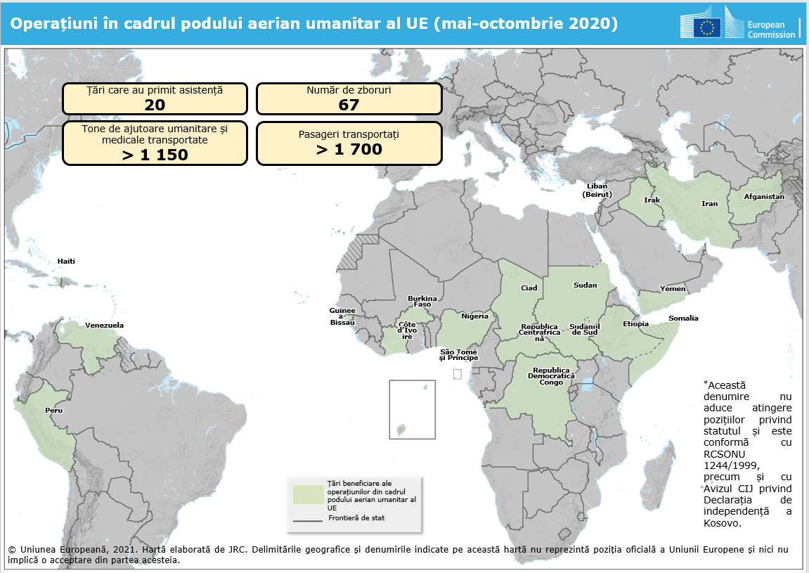

Obiectiv: asigurarea furnizării rapide și eficiente a ajutorului umanitar al UE persoanelor care au nevoie de acesta.

Acțiune-cheie:
- Dezvoltarea unei capacități de răspuns umanitar european pentru acoperirea lacunelor, după caz, care să permită statelor membre ale UE și partenerilor săi din domeniul umanitar să furnizeze rapid asistență umanitară, în coordonare și în complementaritate cu mecanismul de protecție civilă al Uniunii.

3.3. Un accent mai puternic pe impactul schimbărilor climatice și pe factorii de mediu: promovare, pregătire și măsuri anticipative

Pregătirea pentru dezastre este deja o parte integrantă a răspunsului umanitar al UE, cu un buget specific, și constituie un element central al programului pe termen lung al UE pentru reducerea riscului de dezastre. Totuși, impactul din ce în ce mai mare al schimbărilor climatice și al degradării mediului pune în pericol însuși succesul acțiunilor umanitare. Schimbările climatice nu numai că amplifică dezastrele naturale, ci reprezintă și un factor de multiplicare a amenințărilor care complică și prelungește situațiile de conflict, accentuând astfel nevoile umanitare. Prin urmare, este important să se asigure că sunt luate în considerare considerentele climatice și de mediu (inclusiv evaluarea riscurilor) în cadrul acțiunilor umanitare oriunde și oricând sunt întreprinse acestea, cu un accent deosebit pe sprijinirea adaptării la schimbările climatice și a rezilienței mediului ca parte a programării umanitare în țările și regiunile cele mai predispuse la dezastre.

În special, abordările anticipative ale acțiunilor umanitare pot contribui la creșterea rezilienței comunităților, inclusiv a grupurilor strămutate forțat, în regiunile vulnerabile la pericole legate de climă și la alte pericole. Eficacitatea unor astfel de abordări depinde de disponibilitatea unor informații suficient de fiabile prin utilizarea unor sisteme de alertă timpurie, inclusiv a unor indicatori sau a altor criterii care să determine luarea unor măsuri. Bazându-se pe mai multe parteneriate cu comunitățile din domeniul climei și cele științifice, UE va extinde utilizarea acestor abordări. De asemenea, UE va utiliza președinția Platformei privind strămutarea populației în caz de dezastru în 2022, pentru a promova eforturile mondiale de protejare a persoanelor strămutate din cauza dezastrelor și a schimbărilor climatice.
În iulie 2020, prognozele furnizate de Sistemul global de avertizare în caz de inundații din cadrul Serviciului de gestionare a situațiilor de urgență Copernicus al UE (un instrument disponibil pentru mecanismul de protecție civilă al Uniunii) a permis partenerilor din domeniul umanitar din Bangladesh să acționeze rapid în urma unor inundații puternice, oferind asistență în numerar pentru 3 300 de familii din zonele cele mai afectate.

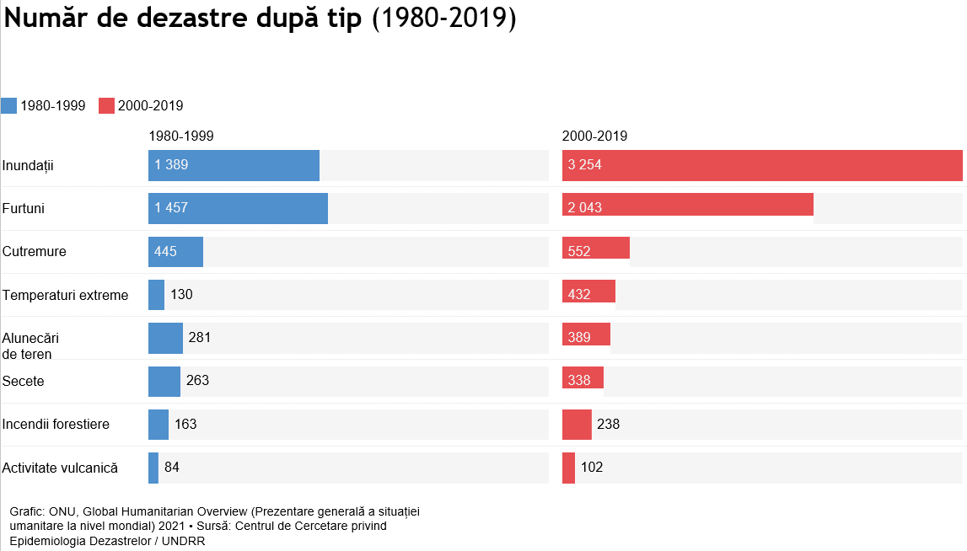
În pofida impactului umanitar tot mai semnificativ al schimbărilor climatice, mult prea puține fonduri alocate la nivel global în acest domeniu ajung în țările cele mai vulnerabile. Este urgent necesară finanțare internațională, din surse publice și private, pentru adaptarea la schimbările climatice. Pentru a evita crearea unei presiuni suplimentare asupra sistemului umanitar, UE va continua să pledeze pentru alocarea mult mai multor fonduri pentru îmbunătățirea rezilienței și a adaptării la schimbările climatice acolo unde este nevoie cel mai mult. Pentru o eficacitate maximă a acestui demers este nevoie de o abordare integrată a rezilienței la schimbările climatice și de mediu, care reunește actorii din domeniul umanitar, al dezvoltării și al consolidării păcii, cu accent pe prevenire și pregătire, pe baza expertizei oferite de politica privind schimbările climatice și mediul și de comunitățile științifice.
Deși ajutorul umanitar nu este supus obiectivului de 30 % privind integrarea aspectelor legate de schimbările climatice în cadrul financiar multianual al UE pentru perioada 2021-2027, acesta contribuie totuși la acțiunile în domeniul climei. În sprijinul eforturilor generale de monitorizare a cheltuielilor UE în domeniul climei, Comisia va asigura în mod voluntar monitorizarea ajutorului umanitar al UE.
Donatorii și actorii umanitari ar trebui să fie un exemplu demn de urmat. Prin urmare, UE va sprijini, de asemenea, eforturile partenerilor din domeniul umanitar de a-și reduce amprenta de mediu. În același timp, Comisia va continua procesul de „înverzire” a rețelei sale de lucrători umanitari pe teren (ECHOField) și a sediului său central în sprijinul Pactului verde european.

Obiectiv: integrarea în continuare a impactului schimbărilor climatice și a factorilor de mediu în politica și practica în domeniul ajutorului umanitar și o mai bună coordonare cu actorii din domeniul dezvoltării, securității și climei/mediului pentru a spori reziliența comunităților vulnerabile.

Acțiuni-cheie:
- Creșterea semnificativă a ponderii fondurilor alocate pentru îmbunătățirea rezilienței și a adaptării la schimbările climatice în țările și regiunile cele mai predispuse la dezastre, în conformitate cu noua strategie a UE de adaptare la schimbările climatice și ca parte a abordării bazate pe legătura dintre domeniul umanitar, cel al dezvoltării și pace.
- Sporirea rezilienței populațiilor vulnerabile la schimbările climatice și de mediu printr-o abordare bazată pe legătura dintre domeniul umanitar, cel al dezvoltării și pace și asigurarea diseminării și a punerii în aplicare a noilor orientări privind pregătirea în caz de dezastre în rândul partenerilor umanitari ai UE, în strânsă coordonare cu actorii din domeniul dezvoltării și al climei.
- Dezvoltarea și aplicarea în continuare a abordărilor bazate pe cunoașterea riscurilor, inclusiv finanțare de risc, și extinderea măsurilor anticipative în diferite contexte umanitare și regiuni.
- Elaborarea de orientări și formarea partenerilor UE în domeniul umanitar cu privire la înverzirea ajutorului umanitar, în vederea reducerii amprentei climatice și de mediu a acestuia.
- Monitorizarea cheltuielilor în domeniul climei conform Regulamentului UE privind ajutorul umanitar.

  - Rezultate mai bune împreună: extinderea bazei de resurse, abordarea cauzelor profunde ale crizelor și, în cele din urmă, reducerea nevoilor
Abordarea cauzelor profunde și promovarea unei legături între domeniul umanitar, cel al dezvoltării și pace
Scopul asistenței umanitare este de a oferi ajutor de urgență persoanelor afectate de crize. Ajutorul umanitar în sine nu poate combate factorii complecși care stau la baza conflictelor și a altor crize, indiferent că este vorba despre aspecte socioeconomice, legate de guvernanță sau de mediu. Este necesar ca toți acești factori să continue să fie abordați în mod holistic – prin abordarea provocărilor legate de guvernanță, prin respectarea drepturilor fundamentale ale populațiilor, prin luarea în considerare a inegalităților, prin asigurarea accesului la servicii de bază, justiție, oportunități economice și securitate, precum și prin abordarea provocărilor legate de schimbările climatice și de mediu. Sprijinul internațional în orice situație de criză va avea un impact de durată numai dacă este corelat cu un angajament puternic al autorităților naționale și locale de a pune oamenii în centrul acestui efort, prin combaterea excluziunii, protejarea drepturilor și asumarea răspunderii. Pe aceste lucruri trebuie să se sprijine abordarea UE cu privire la conflicte și crize.
Ca parte a acestui demers, UE își va intensifica efortul de a corela ajutorul umanitar cu aspectele legate de dezvoltare și consolidarea păcii. Ajutorul umanitar nu este conceput ca o soluție pe termen lung la nevoile persoanelor afectate de crize. Prin legătura dintre domeniul umanitar, cel al dezvoltării și pace, UE va utiliza toate instrumentele necesare nu doar pentru a răspunde nevoilor pe termen scurt, ci și pentru a oferi soluții pe termen lung și, în situații de conflict, pentru a contribui la instalarea unei păci durabile. Aceasta implică un cadru comun pentru analiză și răspuns operațional, precum și o abordare adaptată la situațiile de conflict, astfel încât asistența externă să nu amplifice accidental conflictul.
Abordarea corelată este în prezent utilizată în asistența externă furnizată de UE în multe țări fragile și predispuse la conflicte. Se includ aici atât cele șase țări-pilot desemnate în 2017 (Ciad, Irak, Myanmar, Nigeria, Sudan și Uganda), cât și alte contexte (de exemplu, cadrul comun umanitar/de dezvoltare/de pace ca răspuns la criza din Siria în Liban și Iordania). Exemplele includ:
- sprijinirea plaselor de siguranță socială concepute în strânsă coordonare între actorii din domeniul umanitar și al dezvoltării;
- sprijin coordonat pentru pregătirea și reziliența la dezastre în cadrul finanțării pentru dezvoltare și ajutor umanitar (în special în regiunile grav afectate de degradarea terenurilor, deficitul de apă și schimbările climatice, cum ar fi Sahel);
- atenție sporită acordată protecției civililor;
- promovarea reformelor structurale pentru abordarea cauzelor profunde ale violenței;
- promovarea soluțiilor pe termen lung în contextul strămutărilor forțate, în conformitate cu comunicarea UE din 2016 „Vieți demne” și Pactul global privind refugiații.
Prezența continuă a conflictelor și impactul socioeconomic al pandemiei de COVID-19 nu fac decât să sporească necesitatea extinderii acestor eforturi – în principal printr-o cooperare și mai strânsă între UE, statele membre ale UE, rețeaua lor diplomatică și instituțiile financiare (inclusiv băncile naționale de dezvoltare și agențiile de implementare, precum și Banca Europeană de Investiții și Banca Europeană pentru Reconstrucție și Dezvoltare) bazată pe abordarea „Echipa Europa”. Un efort deosebit va fi îndreptat către securitatea alimentară, sănătate și educație, având în vedere impactul dramatic al pandemiei în aceste zone. Bazându-se pe lecțiile pozitive din perioada de programare 2014-2020, UE va continua să consolideze sinergiile și complementaritățile între diferiți actori și serviciile UE, respectând în același timp principiile umanitare.

Obiectiv: elaborarea unor politici în domeniul ajutorului umanitar, al dezvoltării, al consolidării păcii și în alte domenii care să asigure o mai bună corelare între ajutorul urgent și soluțiile pe termen lung, cu scopul de a reduce nevoile și de a aborda cauzele profunde ale conflictelor și crizelor.

Acțiuni-cheie:
- Efectuarea sistematică de analize comune ale riscurilor, nevoilor, vulnerabilităților și ale factorilor structurali ai crizelor, precum și, dacă este cazul, programarea și planificarea în comun a politicilor UE, în conformitate cu legătura dintre domeniul umanitar, cel al dezvoltării și pace.
- Consolidarea mecanismelor de coordonare pe teren în cadrul acțiunilor umanitare, de dezvoltare și de consolidare a păcii desfășurate de UE pentru a asigura rezultate comune și coerente, cu sprijinul delegațiilor UE și al birourilor locale ECHO. Colaborarea strânsă cu statele membre ale UE în acest cadru într-o abordare „Echipa Europa”.
- Crearea unor legături eficace între diferitele acțiuni umanitare, de dezvoltare și de consolidare a păcii și utilizarea instrumentelor existente, precum dialogul în materie de politici, pentru consolidarea capacităților naționale și locale – inclusiv capacitatea autorităților nestatale – de a furniza servicii de bază și de a sprijini consolidarea rezilienței.
- Extinderea sprijinului pentru plasele de siguranță socială pe bază de numerar, receptive la șocuri.
- Utilizarea angajamentului politic și diplomatic al UE și a tuturor instrumentelor disponibile pentru prevenirea crizelor, soluționarea conflictelor și consolidarea păcii, intensificând în același timp activitățile de promovare a operațiunilor umanitare, pentru facilitarea accesului și respectarea principiilor umanitare, protecția civililor și respectarea dreptului internațional umanitar.
- Promovarea coordonării civil-militare umanitare eficace în toate contextele relevante, drept cadru pentru protejarea spațiului umanitar, evitarea redundanțelor, minimizarea inconsecvențelor și maximizarea sinergiilor potențiale cu actorii din domeniul securității și al apărării.
- Dezvoltarea de sinergii cu eforturile UE de mediere a păcii și de prevenire a conflictelor, cu respectarea deplină a principiilor umanitare, în vederea sporirii eforturilor de atenuare a suferințelor.
- Integrarea educației în domeniile prioritare pentru legătura dintre domeniul umanitar, cel al dezvoltării și pace pentru a contribui la reducerea deficitului global în materie de educație, alături de sectoare precum sănătatea, securitatea alimentară, pregătirea pentru dezastre și reziliența la schimbările climatice.

Extinderea bazei de resurse – atât în interiorul, cât și în afara Europei

Creșterea dramatică din ultimii ani a sferei și a severității crizelor umanitare reprezintă o provocare pentru întreaga omenire. Pandemia de COVID-19 a subliniat imperativul ca „nimeni să nu fie lăsat în urmă”. Principalele recomandări formulate de Grupul la nivel înalt privind finanțarea umanitară convocat de Secretarul General al Organizației Națiunilor Unite în 2015 sunt chiar mai relevante în 2021: mai multe resurse sunt necesare de urgență pentru a răspunde nevoilor umanitare în creștere semnificativă.

Cu toate acestea, baza de resurse destinate ajutorului umanitar rămâne îngrijorător de limitată. În 2020, cei mai mari trei donatori (SUA, Germania și Comisia Europeană) au furnizat 62 % din totalul fondurilor umanitare la nivel mondial. În cadrul UE, doar patru state membre și Comisia Europeană acoperă aproximativ 90 % din finanțarea necesară acțiunilor umanitare. Deși mai multe țări au crescut fondurile alocate în scopuri umanitare în ultimii ani, inclusiv unele state membre ale UE, există încă multe posibilități de extindere a listei de donatori și de sporire a contribuțiilor donatorilor actuali pentru a răspunde efortului comun global, care este imperativ necesar.

În acest context, UE ar trebui să își intensifice susținerea pentru creșterea substanțială a fondurilor alocate în scopuri umanitare și pentru o mai bună distribuire a responsabilității între donatori, inclusiv statele membre ale UE. În colaborare cu statele membre ale UE, precum și cu alți donatori umanitari implicați, cum ar fi Statele Unite ale Americii, UE ar trebui să utilizeze angajamentul bilateral, regional și multilateral atât cu donatorii tradiționali, cât și cu donatorii emergenți (în special cu cei a căror pondere în economia globală a crescut substanțial în ultimii ani, precum China și statele din Golf) pentru a încuraja creșterea fondurilor alocate și un sprijin mai sistematic pentru sistemul umanitar global. Acest angajament ar trebui să se bazeze pe, și să reamintească, obiectivul existent de a furniza 0,7 % din venitul național brut pentru asistența oficială pentru dezvoltare și ar trebui să încurajeze creșterea angajamentelor financiare dedicate acțiunilor umanitare proporțional cu creșterea semnificativă a nevoilor și cerințelor umanitare din ultimii ani. Aceste eforturi ar trebui fie însoțite de obținerea sprijinului pentru respectarea principiilor umanitare, a bunelor practici privind acțiunile umanitare și a dreptului internațional umanitar.

UE și SUA au un parteneriat solid în domeniul ajutorului umanitar, bazat pe dialog și cooperare cu privire la crize specifice și aspecte tematice. Bazându-se pe această relație puternică, UE și SUA pot colabora, de asemenea, pentru o mai bună distribuire a responsabilității între donatori în ceea ce privește sprijinirea sistemului umanitar global, în conformitate cu noua agendă transatlantică pentru o schimbare mondială.
De asemenea, UE ar trebui să exploreze modalități de a asigura o mai bună promovare și implicare a sectorului privat în furnizarea de servicii pentru persoanele afectate de crize umanitare, atunci când este cazul. O serie de inițiative inovatoare au fost lansate în ultimii ani de actorii din domeniul umanitar pentru a promova instrumente noi, cum ar fi obligațiunile cu impact umanitar. S-au făcut progrese semnificative în ceea ce privește utilizarea asigurărilor și reasigurărilor pentru riscurile de dezastre. Totuși, UE poate face mai mult pentru a obține finanțare suplimentară prin consolidarea angajamentului cu sectorul privat în sprijinul răspunsului umanitar.
Bazându-se pe activitățile de analiză extinse la care a contribuit într-un context multilateral, Comisia va depune eforturi pentru introducerea unor metode inovatoare de finanțare în instrumentarul său specific ajutorului umanitar și va promova activ implicarea sectorului privat în finanțarea operațiunilor umanitare.

Obiectiv: creșterea semnificativă a bazei de resurse destinate acțiunilor umanitare.

Acțiuni-cheie:
- Reamintirea angajamentului UE de a furniza 0,7 % din venitul național brut ca asistență oficială pentru dezvoltare, colaborarea cu statele membre pentru creșterea angajamentelor financiare dedicate acțiunilor umanitare proporțional cu creșterea semnificativă a nevoilor și cerințelor umanitare din ultimii ani.
- Consolidarea angajamentului UE cu țările donatoare tradiționale și emergente pentru a reaminti responsabilitatea comună de a sprijini răspunsul umanitar și integrarea mai sistematică a acestei teme în dialogul politic al UE cu țările relevante din afara UE. Consolidarea sau încheierea de alianțe la nivel global cu țări care împărtășesc aceleași opinii, pentru a promova agenda umanitară globală.
- Lansarea unei inițiative-pilot cu finanțare mixtă din bugetul pentru ajutor umanitar al UE pentru a obține finanțare suplimentară din partea sectorului privat într-un context umanitar în 2021.

4. Sprijinirea unui mediu mai favorabil furnizării de ajutor umanitar

4.1 Promovarea respectării dreptului internațional umanitar

Dreptul internațional umanitar (DIU) este un set de norme convenite la nivel internațional și universal recunoscute, prin care se urmărește limitarea efectelor conflictelor armate, precum și protejarea civililor și a altor persoane care nu participă la ostilități. Respectarea DIU este un obiectiv important în sine; este și o condiție preliminară pentru un ajutor umanitar eficace și poate evita necesitatea unui astfel de ajutor în cazul respectării acestor norme. Încălcarea acestor norme este în prezent un fenomen des întâlnit. Civilii, inclusiv lucrătorii umanitari sau în domeniul sănătății, sunt de prea multe ori țintele atacurilor deliberate ale beligeranților.

UE a elaborat orientări privind promovarea respectării dreptului internațional umanitar și oferă sprijin pentru formarea militarilor, a forțelor de securitate și a personalului diplomatic. Aceste acțiuni vor continua în cadrul noilor instrumente externe ale UE (pentru perioada 2021-2027). UE ar trebui să continue să pună promovarea și aplicarea DIU ar trebui să fie în permanență consecvent în centrul acțiunilor sale externe. În acest context, UE va continua să sprijine cu fermitate rolul Comitetului Internațional al Crucii Roșii în mandatul acestuia de aplicare eficace a DIU.

Încălcările grave ale DIU ar trebui denunțate în mod consecvent ca parte a unei abordări coordonate a UE. Ar trebui consolidată asigurarea respectării DIU ca parte a instrumentelor externe ale UE, inclusiv pe baza diligenței necesare. UE ar trebui, de asemenea, să își utilizeze puterea politică și economică pentru a promova respectarea DIU de către țările partenere, de exemplu prin dialogurile sale politice și privind drepturile omului, precum și în relațiile comerciale și de ajutor cu țările partenere, dacă este relevant.

Utilizarea tot mai frecventă a sancțiunilor – în special cele unilaterale impuse țărilor din afara UE, unele dintre acestea cu impact extrateritorial – complică, de asemenea, furnizarea de ajutor umanitar și împiedică acțiunile umanitare principiale. Pe măsură ce băncile și alte instituții financiare încearcă să își reducă expunerea prin reducerea sau încetarea activităților în jurisdicțiile care fac obiectul unor sancțiuni, tranzacțiile umanitare devin mai dificile, dacă nu imposibile. Deși sancțiunile UE au o țintă precisă și nu sunt menite să împiedice furnizarea de ajutor umanitar, acestea implică o serie de obligații, a căror încălcare poate duce la acțiuni în justiție, inclusiv sancțiuni penale la nivel național.

UE a întreprins activități de sensibilizare pentru a facilita furnizarea de asistență umanitară în medii care fac obiectul unor sancțiuni, inclusiv orientările Comisiei în contextul pandemiei de COVID-19. UE ar trebui să își intensifice în continuare sprijinul acordat partenerilor săi din domeniul umanitar în ceea ce privește drepturile și responsabilitățile acestora în cadrul diferitelor regimuri de sancțiuni ale UE. În același timp, UE ar trebui să urmărească includerea consecventă a excepțiilor umanitare în regimurile de sancțiuni. Conform „Apelului la acțiune pentru consolidarea respectării dreptului internațional umanitar și a acțiunilor umanitare principiale”, la care UE s-a alăturat recent, lucrătorii umanitari și din domeniul sănătății care desfășoară activități în conformitate cu DIU și cu principiile umanitare nu ar trebui să fie vizați de urmăriri penale. De asemenea, UE ar trebui să ia în considerare includerea încălcării DIU drept criteriu pentru impunerea unor sancțiuni relevante persoanelor fizice sau juridice.

Obiectiv: plasarea respectării dreptului internațional umanitar (DIU) în centrul acțiunilor externe ale UE pentru a asigura protecția civililor, pentru a sprijini acțiunile umanitare principiale și pentru a proteja lucrătorii umanitari și din domeniul sănătății.

Acțiuni-cheie:
- Instituirea unui mecanism de coordonare la nivelul UE privind dreptul internațional umanitar pentru a asigura o mai bună monitorizare a încălcărilor DIU la nivel mondial, pentru a facilita coordonarea actorilor relevanți din UE și pentru a sprijini o acțiune diplomatică a UE mai puternică în domeniul umanitar.
- Consolidarea în continuare a cadrului de respectare a DIU, inclusiv ca parte a instrumentelor externe ale UE, printre altele pe baza diligenței necesare și prin dialogurile sale în materie de politici, securitate și drepturile omului și acordurile comerciale cu țările partenere, dacă este relevant.
- Luarea în considerare a includerii încălcărilor grave ale DIU drept motiv pentru impunerea de sancțiuni de către UE dacă este cazul, asigurând în același timp faptul că se evită orice impact negativ potențial asupra activităților umanitare.
- Asigurarea în continuare a reflectării depline a DIU în cadrul politicii de sancțiuni a UE, inclusiv prin includerea consecventă a excepțiilor umanitare în regimurile de sancțiuni ale UE. Instituirea unui cadru eficace pentru utilizarea unor astfel de excepții de către organizațiile umanitare care primesc finanțare din partea UE. Intensificarea în continuare a sprijinului practic acordat organizațiilor umanitare în ceea ce privește drepturile și responsabilitățile acestora în cadrul diferitelor regimuri de sancțiuni ale UE.
- Continuarea promovării dialogului între toate părțile implicate în asistența umanitară (donatori, autorități de reglementare, ONG-uri și bănci) pentru a facilita furnizarea de asistență umanitară tuturor celor care au nevoie.

4.2 Consolidarea angajamentului și a poziției de lider a UE
Colaborarea în „Echipa Europa”
Ajutorul umanitar al UE se bucură de o susținere publică puternică, fiind una dintre cele mai vizibile componente ale acțiunilor externe ale UE. În temeiul tratatelor UE, atât Uniunea Europeană, cât și statele sale membre joacă un rol important și distinct în ceea ce privește ajutorul umanitar. Există posibilitatea de a valorifica acest impact colectiv prin coordonarea eforturilor, prin asigurarea complementarității și prin promovarea unei abordări bazate pe legătura dintre domeniul umanitar, cel al dezvoltării și pace.
Mai exact, mesajele comune ale UE cu privire la crizele umanitare majore pot susține inițiativele de diplomație umanitară la nivel bilateral, regional și internațional. Angajamentele consolidate ale UE (alături de cele asumate de fiecare stat membru în parte) pot spori vizibilitatea implicării UE în cadrul evenimentelor internaționale de strângere de donații.
Printr-o abordare „Echipa Europa”, statele membre ale UE și Comisia pot colabora mai strâns pentru a asigura schimbul și punerea în comun de analize în situații de criză. Astfel, Comisia va continua să pună la dispoziție expertiza rețelei sale de lucrători umanitari pe teren și a delegațiilor UE, în beneficiul statelor membre. Aceasta va include oferirea mai sistematică a opțiunii de a aloca o parte din finanțarea pentru situații de criză specifice prin contribuții directe la instrumentele bugetare ale UE ca venit alocat extern.
Punerea în comun a resurselor poate contribui, de asemenea, la maximizarea impactului intervențiilor UE și ale statelor sale membre, oferind în același timp acestora din urmă posibilitatea de a extinde acoperirea asistenței umanitare pe care o oferă. Bineînțeles că aceste eforturi vor completa – și nu ar trebui să concureze cu – mecanismele de finanțare cu donatori multipli instituite.
La nivel operațional, Comisia își va pune la dispoziție expertiza și resursele proprii, atât în ​​domeniul asistenței umanitare, cât și al protecției civile, inclusiv rețeaua sa de experți umanitari pe teren și Rețeaua europeană de cunoștințe în materie de protecție civilă. În paralel, UE va continua să elaboreze politici și orientări în domenii relevante ale ajutorului umanitar, bazându-se pe impactul pe care politicile sale tematice l-au avut în domenii precum protecție, gen, handicap, alimentație, nutriție, sănătate – inclusiv sănătate mintală și asistență psihosocială – adăpost, apă, salubritate și igienă, educație în situații de urgență, mediu și modalități de acordare a ajutoarelor (de exemplu, asistență în numerar).
Contribuind în mod activ la dialogul privind aspectele umanitare la nivel multilateral, Comisia va organiza în 2021 un forum umanitar european pentru a promova o discuție și un dialog mai susținute, inclusiv cu privire la aspectele de politică umanitară abordate în prezenta comunicare, în spiritul „Echipa Europa”. La forum vor participa părțile interesate cheie din statele membre ale UE, instituțiile UE, inclusiv Parlamentul European, și actorii operaționali din domeniul umanitar.
În plus, Comisia va continua să depună eforturi pentru a promova vizibilitatea ajutorului umanitar al UE. Comisia va actualiza orientările și monitorizarea obligațiilor de vizibilitate, capacitând partenerii săi umanitari să investească mai mult în activitățile de sensibilizare cu privire la ajutorul umanitar al UE. Acțiunile de comunicare ale Comisiei vor sprijini principiile generale de transparență, responsabilizare și dialog cu cetățenii.

Consolidarea angajamentului umanitar al UE la nivel multilateral
Într-un mediu geopolitic plin de provocări, UE se angajează să sprijine rolul central de coordonare al ONU în răspunsul la crizele umanitare și în instituirea și susținerea cadrelor normative și juridice internaționale. Pentru a veni în sprijinul ONU în mod eficace, este esențial ca UE și statele membre ale UE să depună eforturi sistematice pentru a-și consolida pozițiile în cadrul forumurilor internaționale și multilaterale, inclusiv în centrele ONU din New York, Geneva și Roma. UE va continua să joace un rol activ în dialogurile internaționale pe teme umanitare, inclusiv în Adunarea Generală a ONU și în Consiliul Economic și Social al ONU. UE va continua să își consolideze angajamentul în cadrul organismelor de conducere ale agențiilor, fondurilor și programelor ONU.
Obiectiv: consolidarea angajamentului și a poziției de lider a UE în domeniul ajutorului umanitar pentru un impact maxim al acestuia.

Acțiuni-cheie:
- Transmiterea unor mesaje comune ale UE și ale statelor membre ale UE cu privire la crizele umanitare cheie și consolidarea angajamentelor UE și ale statelor membre ale UE în cadrul evenimentelor internaționale de strângere de donații umanitare (alături de cele naționale) într-o abordare „Echipa Europa”. Eforturi de consolidare a poziției UE și a statelor membre ale UE în cadrul forumurilor internaționale și multilaterale relevante.
- Oferirea opțiunii de utilizare a venitului alocat extern pentru ca statele membre ale UE să beneficieze de prezența și expertiza lucrătorilor umanitari pe teren ai UE.
- Organizarea unui forum umanitar european în 2021 pentru a promova dialogul cu privire la aspectele de politică umanitară.
- Promovarea și implicarea într-un dialog suplimentar cu principalele părți interesate privind punerea în practică a principalelor acțiuni propuse în prezenta comunicare.

- Concluzii
Ajutorul umanitar este o expresie concretă a solidarității UE, o valoare fundamentală și atât de necesară în aceste vremuri dificile. Pe fondul nevoilor umanitare tot mai mari și al resurselor limitate și în conformitate cu principiile și valorile sale fundamentale, UE trebuie să continue să fie un exemplu demn de urmat în acest domeniu. Agenda ambițioasă stabilită în prezenta comunicare nu poate fi realizată decât în ​​strânsă coordonare cu statele membre ale UE și cu partenerii umanitari ai UE. Comisia invită Parlamentul European și Consiliul să sprijine și să materializeze acțiunile propuse în prezenta comunicare.

Apendice: prezentare generală a acțiunilor-cheie
Acțiuni-cheie pentru UE
Obiectiv: promovarea unor acțiuni umanitare și mecanisme de finanțare flexibile și eficiente.
- Extinderea acordurilor de finanțare multianuale și flexibile cu partenerii din domeniul umanitar – stabilind legătura cu instrumentele de dezvoltare, ori de câte ori poate fi preconizată o abordare corelată – și simplificarea/armonizarea cerințelor de raportare în conformitate cu „înțelegerea majoră”, asigurând în același timp că evaluările nevoilor se coordonează între agenții și că responsabilizarea, eficiența și vizibilitatea sprijinului oferit de UE sunt consolidate.
- Intensificarea sprijinului oferit de UE unităților de intervenție locale, inclusiv prin utilizarea extinsă a fondurilor comune naționale și a altor mecanisme de finanțare care acordă prioritate actorilor locali.
- Elaborarea de orientări privind promovarea parteneriatelor egale cu actorii locali.
- Încurajarea utilizării în continuare a instrumentelor digitale de către partenerii din domeniul umanitar, inclusiv prin activități comune pentru crearea unui mediu favorabil.
- Elaborarea de orientări specifice privind extinderea utilizării banilor electronici și asigurarea accesului beneficiarilor ajutorului umanitar la soluții digitale în contextul revizuirii politicii tematice a UE privind transferurile de numerar.
- Sprijinirea, extinderea și promovarea investițiilor în soluții cu eficiență dovedită, eficiente din punct de vedere al costurilor și bazate pe tehnologie pentru acordarea ajutorului umanitar, inspirate, de asemenea, de exemplul premiilor Consiliului European pentru Inovare din 2020.

Obiectiv: asigurarea furnizării rapide și eficiente a ajutorului umanitar al UE persoanelor care au nevoie de acesta.
- Dezvoltarea unei capacități de răspuns umanitar european pentru acoperirea lacunelor, după caz, care să permită statelor membre ale UE și partenerilor săi din domeniul umanitar să furnizeze rapid asistență umanitară, în coordonare și în complementaritate cu mecanismul de protecție civilă al Uniunii.

Obiectiv: integrarea în continuare a impactului schimbărilor climatice și a factorilor de mediu în politica și practica în domeniul ajutorului umanitar și o mai bună coordonare cu actorii din domeniul dezvoltării, securității și climei/mediului pentru a spori reziliența comunităților vulnerabile.
- Elaborarea de orientări și formarea partenerilor UE în domeniul umanitar cu privire la înverzirea ajutorului umanitar, în vederea reducerii amprentei climatice și de mediu a acestuia.
- Monitorizarea cheltuielilor în domeniul climei conform Regulamentului UE privind ajutorul umanitar

Obiectiv: elaborarea unor politici în domeniul ajutorului umanitar, al dezvoltării, al consolidării păcii și în alte domenii care să asigure o mai bună corelare între ajutorul urgent și soluțiile pe termen lung, cu scopul de a reduce nevoile și de a aborda cauzele profunde ale conflictelor și crizelor.

- Efectuarea sistematică de analize comune ale riscurilor, nevoilor, vulnerabilităților și ale factorilor structurali ai crizelor, precum și, dacă este cazul, programarea și planificarea în comun a politicilor UE, în conformitate cu legătura dintre domeniul umanitar, cel al dezvoltării și pace.
- Crearea unor legături eficace între diferitele acțiuni umanitare, de dezvoltare și de consolidare a păcii și utilizarea instrumentelor existente, precum dialogul în materie de politici, pentru consolidarea capacităților naționale și locale – inclusiv capacitatea autorităților nestatale – de a furniza servicii de bază și de a sprijini consolidarea rezilienței.
- Extinderea sprijinului pentru plasele de siguranță socială pe bază de numerar, receptive la șocuri.
- Promovarea coordonării civil-militare umanitare eficace în toate contextele relevante, drept cadru pentru protejarea spațiului umanitar, evitarea redundanțelor, minimizarea inconsecvențelor și maximizarea sinergiilor potențiale cu actorii din domeniul securității și al apărării.
- Dezvoltarea de sinergii cu eforturile UE de mediere a păcii și de prevenire a conflictelor, cu respectarea deplină a principiilor umanitare, în vederea sporirii eforturilor de atenuare a suferințelor.
- Integrarea educației în domeniile prioritare pentru legătura dintre domeniul umanitar, cel al dezvoltării și pace pentru a contribui la reducerea deficitului global în materie de educație, alături de sectoare precum sănătatea, securitatea alimentară, pregătirea pentru dezastre și reziliența la schimbările climatice.

Obiectiv: creșterea semnificativă a bazei de resurse destinate acțiunilor umanitare.
- Lansarea unei inițiative-pilot cu finanțare mixtă din bugetul pentru ajutor umanitar al UE pentru a obține finanțare suplimentară din partea sectorului privat într-un context umanitar în 2021.

Obiectiv: plasarea respectării dreptului internațional umanitar (DIU) în centrul acțiunilor externe ale UE pentru a asigura protecția civililor, pentru a sprijini acțiunile umanitare principiale și pentru a proteja lucrătorii umanitari și din domeniul sănătății.

- Instituirea unui mecanism de coordonare la nivelul UE privind dreptul internațional umanitar pentru a asigura o mai bună monitorizare a încălcărilor DIU la nivel mondial, pentru a facilita coordonarea actorilor relevanți din UE și pentru a sprijini o acțiune diplomatică a UE mai puternică în domeniul umanitar.
- Consolidarea în continuare a cadrului de respectare a DIU, inclusiv ca parte a instrumentelor externe ale UE, printre altele pe baza diligenței necesare și prin dialogurile sale în materie de politici, securitate și drepturile omului și acordurile comerciale cu țările partenere, dacă este relevant.
- Continuarea promovării dialogului între toate părțile implicate în asistența umanitară (donatori, autorități de reglementare, ONG-uri și bănci) pentru a facilita furnizarea de asistență umanitară tuturor celor care au nevoie.

Obiectiv: consolidarea angajamentului și a poziției de lider a UE în domeniul ajutorului umanitar pentru un impact maxim al acestuia.

- Organizarea unui forum umanitar european în 2021 pentru a promova dialogul cu privire la aspectele de politică umanitară.
- Promovarea și implicarea într-un dialog suplimentar cu principalele părți interesate privind punerea în practică a principalelor acțiuni propuse în prezenta comunicare.

Acțiuni-cheie pentru UE și statele membre ale UE
Obiectiv: integrarea în continuare a impactului schimbărilor climatice și a factorilor de mediu în politica și practica în domeniul ajutorului umanitar și o mai bună coordonare cu actorii din domeniul dezvoltării, securității și climei/mediului pentru a spori reziliența comunităților vulnerabile.
- Creșterea semnificativă a ponderii fondurilor alocate pentru îmbunătățirea rezilienței și a adaptării la schimbările climatice în țările și regiunile cele mai predispuse la dezastre, în conformitate cu noua strategie a UE de adaptare la schimbările climatice și ca parte a abordării bazate pe legătura dintre domeniul umanitar, cel al dezvoltării și pace.
- Sporirea rezilienței populațiilor vulnerabile la schimbările climatice și de mediu printr-o abordare bazată pe legătura dintre domeniul umanitar, cel al dezvoltării și pace și asigurarea diseminării și a punerii în aplicare a noilor orientări privind pregătirea în caz de dezastre în rândul partenerilor umanitari ai UE, în strânsă coordonare cu actorii din domeniul dezvoltării și al climei.
- Dezvoltarea și aplicarea în continuare a abordărilor bazate pe cunoașterea riscurilor, inclusiv finanțare de risc, și extinderea măsurilor anticipative în diferite contexte umanitare și regiuni.

Obiectiv: elaborarea unor politici în domeniul ajutorului umanitar, al dezvoltării, al consolidării păcii și în alte domenii care să asigure o mai bună corelare între ajutorul urgent și soluțiile pe termen lung, cu scopul de a reduce nevoile și de a aborda cauzele profunde ale conflictelor și crizelor.
- Consolidarea mecanismelor de coordonare pe teren în cadrul acțiunilor umanitare, de dezvoltare și de consolidare a păcii desfășurate de UE pentru a asigura rezultate comune și coerente, cu sprijinul delegațiilor UE și al birourilor locale ECHO. Colaborarea strânsă cu statele membre ale UE în acest cadru într-o abordare „Echipa Europa”.
- Utilizarea angajamentului politic și diplomatic al UE și a tuturor instrumentelor disponibile pentru prevenirea crizelor, soluționarea conflictelor și consolidarea păcii, intensificând în același timp activitățile de promovare a operațiunilor umanitare, pentru facilitarea accesului și respectarea principiilor umanitare, protecția civililor și respectarea dreptului internațional umanitar.

Obiectiv: creșterea semnificativă a bazei de resurse destinate acțiunilor umanitare.
- Reamintirea angajamentului UE de a furniza 0,7 % din venitul național brut ca asistență oficială pentru dezvoltare, colaborarea cu statele membre pentru creșterea angajamentelor financiare dedicate acțiunilor umanitare proporțional cu creșterea semnificativă a nevoilor și cerințelor umanitare din ultimii ani.
- Consolidarea angajamentului UE cu țările donatoare tradiționale și emergente pentru a reaminti responsabilitatea comună de a sprijini răspunsul umanitar și integrarea mai sistematică a acestei teme în dialogul politic al UE cu țările relevante din afara UE. Consolidarea sau încheierea de alianțe la nivel global cu țări care împărtășesc aceleași opinii, pentru a promova agenda umanitară globală.

Obiectiv: plasarea respectării dreptului internațional umanitar (DIU) în centrul acțiunilor externe ale UE pentru a asigura protecția civililor, pentru a sprijini acțiunile umanitare principiale și pentru a proteja lucrătorii umanitari și din domeniul sănătății.

- Luarea în considerare a includerii încălcărilor grave ale DIU drept motiv pentru impunerea de sancțiuni de către UE dacă este cazul, asigurând în același timp faptul că se evită orice impact negativ potențial asupra activităților umanitare.
- Asigurarea în continuare a reflectării depline a DIU în cadrul politicii de sancțiuni a UE, inclusiv prin includerea consecventă a excepțiilor umanitare în regimurile de sancțiuni ale UE. Instituirea unui cadru eficace pentru utilizarea unor astfel de excepții de către organizațiile umanitare care primesc finanțare din partea UE. Intensificarea în continuare a sprijinului practic acordat organizațiilor umanitare în ceea ce privește drepturile și responsabilitățile acestora în cadrul diferitelor regimuri de sancțiuni ale UE.

Obiectiv: consolidarea angajamentului și a poziției de lider a UE în domeniul ajutorului umanitar pentru un impact maxim al acestuia.

- Transmiterea unor mesaje comune ale UE și ale statelor membre ale UE cu privire la crizele umanitare cheie și consolidarea angajamentelor UE și ale statelor membre ale UE în cadrul evenimentelor internaționale de strângere de donații umanitare (alături de cele naționale) într-o abordare „Echipa Europa”. Eforturi de consolidare a poziției UE și a statelor membre ale UE în cadrul forumurilor internaționale și multilaterale relevante.
- Oferirea opțiunii de utilizare a venitului alocat extern pentru ca statele membre ale UE să beneficieze de prezența și expertiza lucrătorilor umanitari pe teren ai UE.

În 2020, UE și statele sale membre au alocat în total suma de 7 577 de miliarde EUR în acest scop (https://fts.unocha.org/).
Institutul de Cercetare a Păcii din Oslo, Conflict Trends: A Global Overview, 1946–2019 (Tendințe privind conflictele: o prezentare generală globală, 1946-2019).
Banca Mondială, Global Economic Prospects (Perspective economice globale), ianuarie 2021.
UNHCR, Global Trends, Forced Displacement in 2019 (Tendințe globale, Strămutarea forțată în 2019), https://www.unhcr.org/globaltrends2019.
Crize umanitare marcate de un răspuns limitat din partea donatorilor, carențe generale de finanțare și un grad scăzut de atenție din partea mijloacelor de informare în masă.
Echipa Europa este alcătuită din UE, statele membre ale UE, rețeaua lor diplomatică, instituțiile financiare inclusiv băncile naționale de dezvoltare și agențiile de implementare, precum și Banca Europeană de Investiții (BEI) și Banca Europeană pentru Reconstrucție și Dezvoltare (BERD). Pentru mai multe informații: https://ec.europa.eu/international-partnerships/topics/eu-global-response-covid-19_en#header-2844
Organizaţia Meteorologică Mondială, State of Climate Services 2020 Report (Raport privind starea climei 2020).
Federația Internațională a Societăților de Cruce Roșie și Semilună Roșie, The Cost of Doing Nothing (Cât costă dacă nu faci nimic), septembrie 2019.
Organizația Națiunilor Unite, Global Humanitarian Overview 2021 (Prezentare generală a situației umanitare la nivel mondial).
ONU OCHA, Financial Tracking Service (Serviciul de monitorizare financiară), https://fts.unocha.org/.
https://fts.unocha.org/.
Humanitarian Outcomes, Aid Workers Security Database (Baza de date privind securitatea lucrătorilor umanitari), https://aidworkersecurity.org/incidents/report.
https://eur-lex.europa.eu/legal-content/RO/TXT/?qid=1431445468547&uri=CELEX:42008X0130(01).
Regulamentul nr. 1257/96 al Consiliului definește modul în care UE oferă asistență umanitară; acesta stabilește faptul că asistența umanitară a UE ar trebui să fie acordată persoanelor afectate de dezastre sau conflicte pe bază de nediscriminare a victimelor pe motive rasiale, etnice, religioase, de sex, de vârstă, de naționalitate sau de apartenență politică și nu trebuie să fie subordonată sau să depindă de considerente de natură politică.
https://www.ghdinitiative.org/ghd/gns/principles-good-practice-of-ghd/principles-good-practice-ghd.html
https://data.consilium.europa.eu/doc/document/ST-5413-2018-INIT/ro/pdf.
Consensul european privind ajutorul umanitar prevede integrarea considerentelor de mediu în politicile sectoriale și intervențiile în domeniul ajutorului umanitar.
https://ec.europa.eu/international-partnerships/news/gender-action-plan-putting-women-and-girls-rights-heart-global-recovery-gender-equal-world_en
UE a coordonat Apelul la acțiune (https://www.calltoactiongbv.com/) în perioada iunie 2017 - decembrie 2018 și a formulat orientări operaționale cu privire la includerea persoanelor cu handicap în acțiunile umanitare finanțate de UE: https://ec.europa.eu/echo/sites/echo-site/files/2019-01_disability_inclusion_guidance_note.pdf
UE a aprobat „Angajamentele asumate de donatori de a combate exploatarea, abuzul și hărțuirea sexuală în sectorul umanitar internațional” și „Recomandarea Comitetului de asistență pentru dezvoltare din 2019 privind eliminarea exploatării, abuzului și hărțuirii sexuale în cooperarea pentru dezvoltare și în asistența umanitară”.
„Egalitatea pentru toți și în toate sensurile sale” este o prioritate de politică cheie a Comisiei Europene. Pentru atingerea acestui obiectiv, începând din martie 2020, Comisia a propus o serie de inițiative și strategii specifice în domeniul egalității, legate în special de egalitatea de gen, handicap și combaterea diferitelor forme de discriminare. Acestea includ în special Planul de acțiune al UE pentru egalitatea de gen (GAP III) in relațiile externe; Strategia UE privind egalitatea de gen 2020­2025; Strategia UE privind drepturile persoanelor cu handicap; Strategia UE privind egalitatea pentru persoanele LGBTIQ 2020-2025; Planul de acțiune al UE de combatere a rasismului pentru perioada 2020-2025; Cadrul strategic al UE pentru egalitatea, incluziunea și participarea romilor 2020-2030. (https://ec.europa.eu/commission/commissioners/2019-2024/dalli/announcements/union-equality-first-year-actions-and-achievements_en). A se vedea și Planul de acțiune al UE privind drepturile omului și democrația 2020-2024 (https://eur-lex.europa.eu/resource.html?uri=cellar:e9112a36-6e95-11ea-b735-01aa75ed71a1.0017.02/DOC_2&format=PDF).
Organizația Națiunilor Unite, Global Humanitarian Overview 2021 (Prezentare generală a situației umanitare la nivel mondial).
A se vedea sinteza politică a Secretarului General al ONU „The impact of COVID-19 on women” (Impactul pandemiei de COVID-19 asupra femeilor): https://www.unwomen.org/en/digital-library/publications/2020/04/policy-brief-the-impact-of-covid-19-on-women; A se vedea, de asemenea, site-ul Institutului European pentru Egalitatea de Șanse între Femei și Bărbați pentru informații cu privire la impactul pandemiei de COVID-19 asupra femeilor și bărbaților: https://eige.europa.eu/topics/health/covid-19-and-gender-equality
Declarația privind școlile sigure (2015) este o inițiativă interguvernamentală condusă de Norvegia și Argentina care urmărește să asigure o protecție îmbunătățită a instituțiilor de învățământ împotriva atacurilor și continuitatea educației sigure pe durata conflictelor armate.
Comunicare comună privind consolidarea contribuției UE la un multilateralism bazat pe norme https://eeas.europa.eu/sites/default/files/en_strategy_on_strengthening_the_eus_contribution_to_rules-based_multilateralism.pdf.
A se vedea raportul Grupului la nivel înalt al ONU privind finanțarea umanitară: Too important to fail - addressing the humanitarian financing gap (Mult prea important pentru a eșua - abordarea deficitului de finanțare umanitară), și https://agendaforhumanity.org/initiatives/3861.
Celelalte parteneriate au fost încheiate cu ACTED - Franța, Salvați copiii - Danemarca, Concern - Irlanda și International Rescue Committee - Germania.
De exemplu, prin intermediul premiului pentru înaltă tehnologie accesibilă pentru ajutor umanitar acordat de Consiliul European pentru Inovare, în sprijinul proiectelor care oferă, printre altele, soluții inteligente destinate comunităților și refugiaților în ceea ce privește energia, sănătatea și îngrijirea medicală. Mai multe detalii: https://ec.europa.eu/research/eic/index.cfm?pg=prizes_aid
Concluziile Consiliului privind transferurile de numerar: https://data.consilium.europa.eu/doc/document/ST-10184-2015-INIT/ro/pdf.
https://ec.europa.eu/education/sites/default/files/document-library-docs/deap-communication-sept2020_en.pdf
https://ec.europa.eu/echo/essn_en
https://eur-lex.europa.eu/legal-content/RO/TXT/?uri=CELEX%3A32016R0679.
https://www.unocha.org/our-work/humanitarian-financing/country-based-pooled-funds-cbpf.
https://ec.europa.eu/research/eic/index.cfm?pg=prizes_aid
Răspunsul umanitar a fost afectat în mod semnificativ de perturbări ale transporturilor și ale lanțurilor de aprovizionare, la care se adaugă restricțiile de călătorie și măsurile de limitare a mișcării persoanelor impuse în întreaga lume în perioada de început a pandemiei de COVID-19.
https://ec.europa.eu/echo/what/humanitarian-aid/humanitarian-air-bridge_en
https://ec.europa.eu/echo/what/civil-protection/emergency-response-coordination-centre-ercc_en
https://eur-lex.europa.eu/legal-content/RO/TXT/PDF/?uri=CELEX:52021DC0035&from=ro
https://eur-lex.europa.eu/legal-content/RO/TXT/PDF/?uri=CELEX:52020PC0726&from=RO.
https://europa.eu/youth/solidarity_en
În prima jumătate a anului 2020, aproximativ 10 milioane de persoane au fost strămutate în mare parte din cauza pericolelor și a dezastrelor meteorologice, în principal în Asia de Sud și Sud-Est și Cornul Africii - Organizația Meteorologică Mondială, 2020.
Concluziile Consiliului privind diplomația în domeniile climei și energiei - https://www.consilium.europa.eu/media/48057/st05263-en21.pdf, Foaie de parcurs privind schimbările climatice și apărarea - https://data.consilium.europa.eu/doc/document/ST-12741-2020-INIT/en/pdf.
Măsurile anticipative implică planificarea prealabilă a acțiunilor timpurii pe baza cărora se poate asigura rapid finanțarea înainte de a avea loc un dezastru natural sau provocat de om sau orice alt factor de impulsionare pentru luarea de măsuri. Abordarea este relevantă și pentru alte tipuri de urgențe anticipate, nu doar pentru cele legate de schimbările climatice.
https://www.undrr.org/terminology/early-warning-system.
Acțiuni desfășurate de Federația Internațională a Societăților de Cruce Roșie și Semilună Roșie, Societatea de Semilună Roșie Bangladesh, Programul Alimentar Mondial.
Niciuna dintre cele mai vulnerabile 20 de țări la schimbările climatice și la dezastrele cauzate de acestea nu s-a numărat printre primii 20 de beneficiari pe cap de locuitor ai fondurilor alocate pentru adaptarea la schimbările climatice, conform raportului FISCR din 2020 privind dezastrele la nivel mondial.
De exemplu, în contextul cooperării sale cu Organizația Meteorologică Mondială.
Parte a angajamentelor asumate de Comisie privind neutralitatea climatică.
https://ec.europa.eu/info/strategy/priorities-2019-2024/european-green-deal_ro
„Vieți demne” https://www.eesc.europa.eu/ro/our-work/opinions-information-reports/opinions/lives-dignity-aid-dependence-self-reliance
https://www.unhcr.org/the-global-compact-on-refugees.html.
https://eur-lex.europa.eu/legal-content/RO/TXT/PDF/?uri=CELEX:52020JC0011&from=EN
https://reliefweb.int/report/world/high-level-panel-humanitarian-financing-report-secretary-general-too-important-fail
https://fts.unocha.org/global-funding/overview/2020.
https://eur-lex.europa.eu/legal-content/RO/TXT/PDF/?uri=CELEX:42017Y0630(01)&from=RO.
https://eur-lex.europa.eu/legal-content/RO/TXT/PDF/?uri=CELEX:52020JC0022&qid=1615308963407&from=RO
De exemplu, în contextul copreședinției inițiativei referitoare la bunele practici privind acțiunile umanitare (2018-2021) sau ca membră a inițiativei referitoare la investițiile pentru sprijinirea răspunsului umanitar și creșterea rezilienței https://www.weforum.org/projects/humanitarian-investing-initiative?emailType=Newsletter
https://eur-lex.europa.eu/legal-content/RO/TXT/?uri=LEGISSUM%3Aah0004
Notă de orientare a Comisiei privind furnizarea de ajutoare umanitare pentru combaterea pandemiei de COVID-19 în anumite medii care fac obiectul unor măsuri restrictive ale UE: https://ec.europa.eu/info/sites/info/files/business_economy_euro/banking_and_finance/documents/201116-humanitarian-aid-guidance-note_ro.pdf
De exemplu, Comunicarea „Sistemul economic și financiar european: promovarea deschiderii, a solidității și a rezilienței” prevede o evaluare a regimurilor de sancțiuni existente pentru a examina, printre altele, impactul acestora asupra furnizării de ajutor umanitar https://eur-lex.europa.eu/legal-content/RO/TXT/?uri=CELEX%3A52021DC0032&qid=1611728656387.
Din 42 de regimuri de sancțiuni ale UE în vigoare, 7 includ diverse tipuri de excepții umanitare.
Lansat de miniștrii afacerilor externe din Franța și Germania la New York, pe 26 septembrie 2019. Aprobat de către UE în decembrie 2020. (https://onu.delegfrance.org/Strengthening-respect-for-international-humanitarian-law).
Conform datelor din sondajul Eurobarometru realizat în decembrie 2020, 91 % dintre cetățenii UE intervievați consideră că este important sau foarte important ca UE să finanțeze activitățile de ajutor umanitar. https://ec.europa.eu/commfrontoffice/publicopinion/index.cfm/survey/getsurveydetail/instruments/special/surveyky/2265
Rețeaua de lucrători umanitari pe teren a Comisiei (ECHOField) este alcătuită din 49 de birouri în 41 de țări și aproximativ 450 de experți care oferă servicii de asistență tehnică și monitorizare a ajutorului umanitar al UE.
https://ec.europa.eu/echo/what/civil-protection/knowledge-network_en
Comunicare comună privind consolidarea contribuției UE la un multilateralism bazat pe norme https://eur-lex.europa.eu/legal-content/RO/TXT/PDF/?uri=CELEX:52021JC0003(01)&qid=1615310183461&from=RO.

